Tips bij gebruik van een koortsthermometer

Olga Passieux, Koninklijke Visio

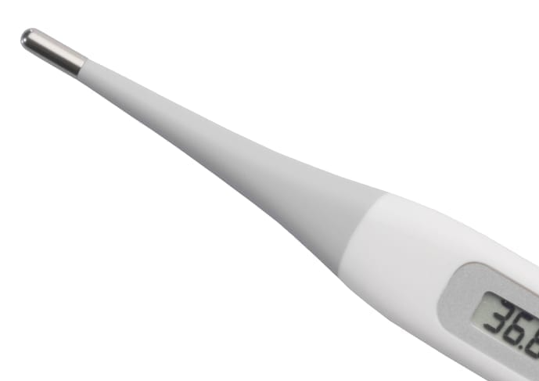

Een thermometer is vaak klein en niet of niet goed af te lezen wanneer je blind of slechtziend bent. In dit artikel vind je tips waar je gebruik van kunt maken om de temperatuur op te nemen. Ook geven we een aantal voorbeelden van thermometers.

# Hoe lees je een koortsthermometer af als je weinig of niets ziet?

Het is wellicht mogelijk om met een handloep of beeldschermloep een reguliere thermometer af te lezen. Als dit voor jou niet geldt kan je gebruik maken van een sprekende thermometer, een thermometer met vergrootte letters, kleurvlakken of een thermometer met een app die je op je telefoon vergroot kunt uitlezen. De mogelijkheden vindt jij in het thermometeroverzicht aan het einde van dit artikel.

# Hoe meet je de temperatuur?

Met een digitale thermometer krijg je de betrouwbaarste uitslag door rectaal te meten, dat wil zeggen met de thermometer tussen de billen. Als je werkt met een oor- of voorhoofdthermometer kan het zijn dat je een halve graad bij de temperatuur moet optellen. Let op, dit is niet altijd zo. Controleer dus altijd hoe je moet meten in de gebruiksaanwijzing van de betreffende thermometer.

Wanneer je uitkomt op een temperatuur van 38 graden of hoger is er sprake van koorts.

De basistemperatuur van 37 graden kan bij mensen variëren. Bij hoge inspanning is de temperatuur hoger en tijdens slaap is deze lager. Dit is heel normaal.

# Wat als je geen thermometer hebt die je kunt aflezen of horen?

Als je geen thermometer hebt kunt je ook voelen of iemand koorts heeft. Het voorhoofd wordt erg warm, iemand kan meer zweten terwijl diegene ook koude rillingen heeft.

# De temperatuur meten met een oorthermometer, hoe doe je dat?

* Voor kinderen jonger dan één jaar: trek de oorschelp diagonaal naar achteren zodat het oorkanaal recht is en steek de sensor naar binnen voor de meting.
* Voor kinderen ouder dan 1 jaar en volwassenen: trek de oorschelp enigzins naar achteren en steek de sensor in het oorkanaal en start de meting.

# Voorbeelden koortsthermometers

Hieronder vind je een aantal thermometers die het voor mensen met een visuele beperking makkelijker kunnen maken om koorts te meten.

**Opmerking*:*** Geen enkele van de hieronder genoemde thermometers zijn door ons getest! Onderstaande lijst zijn slechts voorbeelden. Het is geen koopadvies, noch wordt een specifieke leverancier aanbevolen.

# 1. Oorthermometer met grote letters en kleuraanduiding

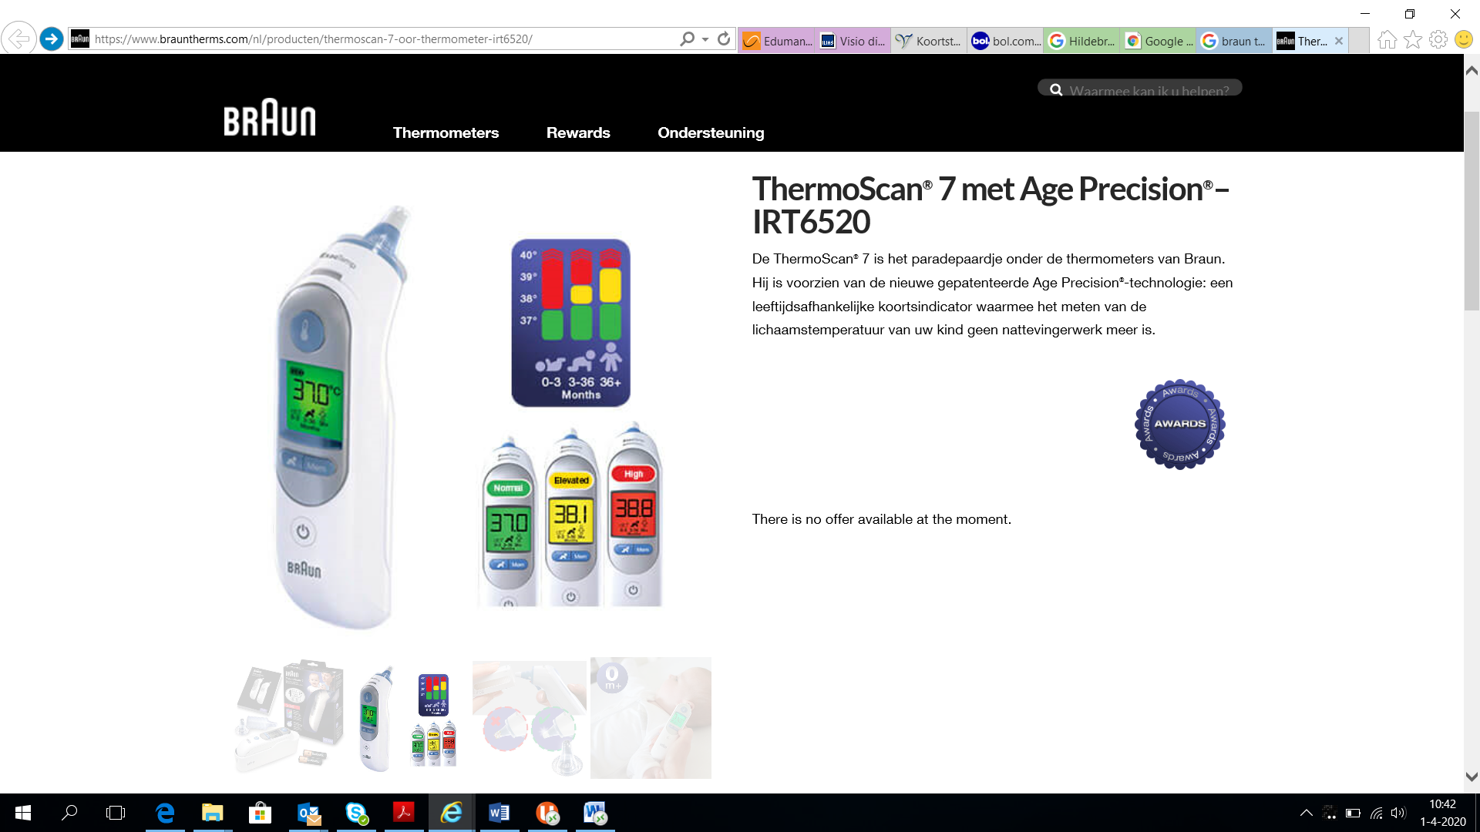

## Braun Thermoscan 7 met Age precision IRT 6520

Dit is een bijzondere oorthermometer omdat deze met een kleur op het display aangeeft of er sprake is van verhoging of koorts. Groen geeft een normale lichaamstemperatuur aan, verhoging is geel en koorts is rood. De cijfers op het display zijn relatief groot.

Als je het display van de thermometer niet of moeilijk kunt aflezen kan de kleurindicatie een uitkomst zijn om toch zo te op te kunnen maken of er verhoging of koorts is.

Deze thermometer is verkrijgbaar bij verschillende webshops.

Prijsindicatie: 60 euro.

# 2. Sprekende thermometers

Er zijn digitale en oorthermometers die spreken. Vaak is de spraak in verschillende talen zoals Engels of Duits maar sommige spreken Nederlands. Enkele voorbeelden: MedTalk Pen, Beurer FT 70, of de Inventum TMO430 (NL talig).

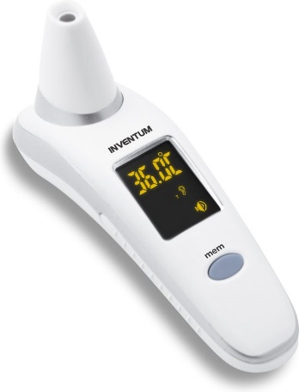

Dit soort thermometers zijn onder andere te koop bij verschillende webwinkels waaronder die voor hulpmiddelen voor mensen met een visuele beperking zoals World Wide Vision, slechtziend.nl of lowvisionshop.nl.

De prijzen variëren en beginnen rond de 25 euro voor de Inventum TMO430 en de Beurer FT 70.

# 3. Koortsthermometer met app

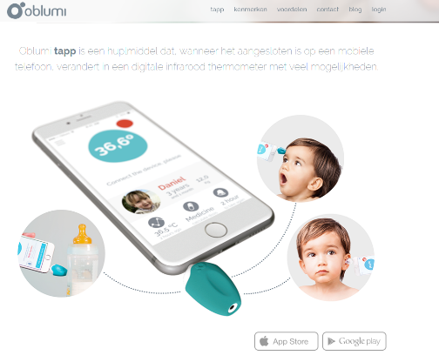

## Oblumi Tapp

Deze thermometer sluit je aan op je mobiele telefoon. De gemeten temperatuur verschijnt daarna in grote letters op het scherm.

Helaas is de app niet toegankelijk te gebruiken met een schermlezer en is deze wat lastiger verkrijgbaar.

Prijsindicatie: 60 euro

**Belangrijk:** Om de thermometer te gebruiken heb je een 3,5 mm audio ingang nodig. Bij recente iPhones heb je hiervoor een Lightning naar 3,5mm audio adapter nodig. Heb je die niet dan kan je deze in de reguliere handel [bestellen](https://www.apple.com/nl/shop/product/MMX62ZM/A/lightning-naar-35%E2%80%91mm-koptelefoonaansluiting-adapter?afid=p238%7CscTsmqkt9-dc_mtid_187079nc38483_pcrid_432420180120_pgrid_99429423326_pntwk_g_pchan_online_pexid__&cid=aos-nl-kwgo-pla-btb--slid---product-MMX62ZM/A-NL).

[Voorbeeldaanbod Oblumi Draadloze Infrarood Smart Thermometer](https://www.promofarma.com/nl/oblumi-draadloze-infrarood-smart-thermometer/p-125611?tch=DnoyxIfvvUdp7nX9TMpA7Le5E6ZG3nTwPQWA5xnCJ6gVmyv8e33O%2BttkrQMUKso2INqI%2F%2Bqg%2BvjYo7WJYUAPmFCGsvOORLYKI7wcVFi%2F7SwOoPlku%2FkCBPVMokz92akq%2Ff6msgv8VCAbZSiMG60hiziF0ElnRQSEERuABI6LJHgdY9SK3G1GfjQjZP8%3D&country_code=NL&srsltid=AfmBOopaH5LznqZqj7-XBJpWs9sl1ev7chgmSzRVKFcTkQhNSDGCcOGMaGw)

# Heb je nog vragen?

Bij Koninklijke Visio kun je terecht met allerlei vragen over dagelijkse handelingen. De ergotherapeuten van Visio helpen je op professionele wijze met tips en praktische adviezen.

Mail naar [kennisportaal@visio.org](mailto:kennisportaal@visio.org), of bel 088 585 56 66.

Meer artikelen, video’s en podcasts vind je op [kennisportaal.visio.org](https://kennisportaal.visio.org/)

**Koninklijke Visio**

expertisecentrum voor slechtziende en blinde mensen

[www.visio.org](http://www.visio.org)